濠河公司召回
大艺人牌充电钻（型号：1604）
生产者名称 | 江苏濠河新能源技术有限公司
产品名称 | 无刷充电起子电钻 | 品牌 | 大艺人
型号/规格 | 1604
生产起止日期 | 2024年4月15日至2024年4月30日 | 涉及数量 | 30
生产批号/批次 | 202404001
产品描述及外观照片 | 产品描述：无刷充电起子电钻1604，产品外观主体呈绿色、黑色，外壳为塑料材质，可以用于打孔或者紧固螺丝。产品配备有无刷电机及金属夹头，支持多种钻头或螺丝头的安装，配置有电池和充电器，方便用户在不同工作场景下使用。  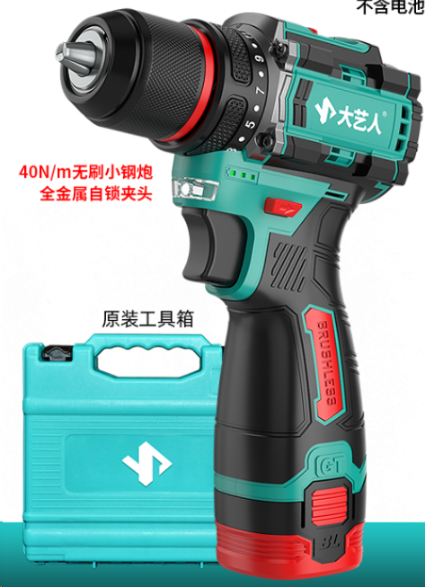  产品照片：
存在的缺陷 | 工具上支撑连接件的非金属材料阻燃性能不符合要求，在850℃灼热丝试验后，移开灼热丝未熄灭，继续燃烧，时间大于30s。
可能导致的后果 | 工具上支撑连接件的非金属材料不能耐受非正常热，引起着火危险。
避免损害发生的应急处置方式 | 在濠河公司各销售门店发布召回公告，请消费者立即停止使用该产品并了解相关安全使用注意事项。
具体召回措施 | 公司将在经销商门店等发布召回信息，敬请消费者立即停止使用召回范围内的产品，并联系生产商、经销商进行退货、退款或者更换措施，以消除安全隐患。消费者因本次召回所产生的邮寄等相关费用均由濠河公司承担。
召回负责机构 | 江苏濠河新能源技术有限公司
召回联系方式 | 联系人：王新（召回负责人） ；联系方式：13301480707
召回进度安排 | 召回启动时间、进度安排及结束时间：  1、立即停止生产该款存在缺陷的产品。  2、2024年10月25日前通知销售商停止销售并下架该款存在缺陷的产品；  3、 2024年10月31日前通过微信方式联系经销商通知召回信息；  4、2024年11月15日前完成销售商库存产品返厂退货；  5、2024年11月30日前完成消费者通知及退货、退款或更换消费说明事宜。  计划于2025年11月30日前完成召回。
其他需要报告的内容 | 未接到事故及人员伤亡情况报告。
其他信息 | 消费者可登录南通市市场监督管理局网站了解相关信息，或拨打江苏省缺陷产品管理技术中心热线电话（025-52245132），反映召回活动实施过程中的问题或提供缺陷线索。此外，消费者还可登录国家市场监督管理总局缺陷产品管理中心网站、中国产品安全与召回信息网，或关注微信公众号（SAMRDPAC），了解更多信息，反映缺陷线索。

